**Конспект занятия по лепке***«****Космонавт****»*

в **подготовительной к школе группе**.

**Ход занятия:**

I. Вводная часть.

- Ребята отгадайте загадку:

Океан бездонный, океан бескрайний,

Безвоздушный, темный и необычайный,

В нем живут Вселенные, звезды и кометы,

Есть и обитаемые, может быть, планеты. *(****Космос****)*

- Правильно, это **космос**. Еще одна загадка.

На корабле воздушном,

**Космическом**, послушном,

Мы, обгоняя ветер,

Несемся на … *(Ракете)*.

- Куда можно полететь на ракете? *(В****космос****)*.

Он не летчик, не пилот,

Он ведет не самолет,

А огромную ракету,

Дети, кто, скажите, это? *(****Космонавт****)*.

Планета голубая,

Любимая, родная,

Она твоя, она моя,

А называется… *(Ответ: Земля)*

- Да ребята, это наша Земля

Скоро 12 апреля – день **Космонавтики**. Это праздник, прежде всего **космонавтов и тех**, кто участвует в создании **космических ракет**.

Первым **космонавтом был Ю**. А. Гагарин. Обычный человек спортивной закалки.

Трудолюбивый, умный, добрый. Он любил небо, мечтал о полетах, закончив авиационное училище стал летчиком. Сидящий в кресле **космического**корабля Гагарин сказал: *«Поехали»*. Он впервые увидел Землю с **космической высоты**. Вслед за ним в **космос полетел другой космонавт – Герман Титов**. Среди **космонавтов** была и женщина – Валентина Терешкова.

Словесная игра *«Скажи наоборот»*

— **Космонавт летает в космос** на маленькой ракете *(большой)*.

— Он исследует **космос**, где мало звезд и планет *(много)*.

— **Космонавт должен быть слабым**(сильным, трусливым (смелым, глупым (умным, ленивым *(трудолюбивым)* и рассеянным *(внимательным)*.

-Ребята, посмотрите, у нас с вами есть панорама звездного неба. Но чего не хватает? Самого главного – тех, кто отправляется в полет на **космических кораблях**, кто выходит в открытый **космос**. Нет **космонавтов**.

-Посмотрите, перед нами зображения **космонавтов в открытом космосе**. Давайте и мы с вами вылепим **космонавтов** в полетном обмундировании – в комбинезонах, в скафандрах, рукавицах, ботинках.

Чтобы **подготовить наших космонавтов для полета в космос** нам самим нужно пройти специальную **подготовку**.

Физкультминутка *«****Космонавты****»*

В небе ясном солнце светит,

Поставили руку ко лбу, прикрываем глаза от солнца

**Космонавт летит в ракете**.

Потянулись – руки вверх, изображаем ракету

А внизу леса, поля –

Наклоняемся, высматриваем леса, поля

Расстилается земля.

Руки разводим в стороны, показываем, как широко расстилается земля

II. Основная часть.

-А сейчас я вам покажу как лепить фигуру нашего **КОТмонавта**.

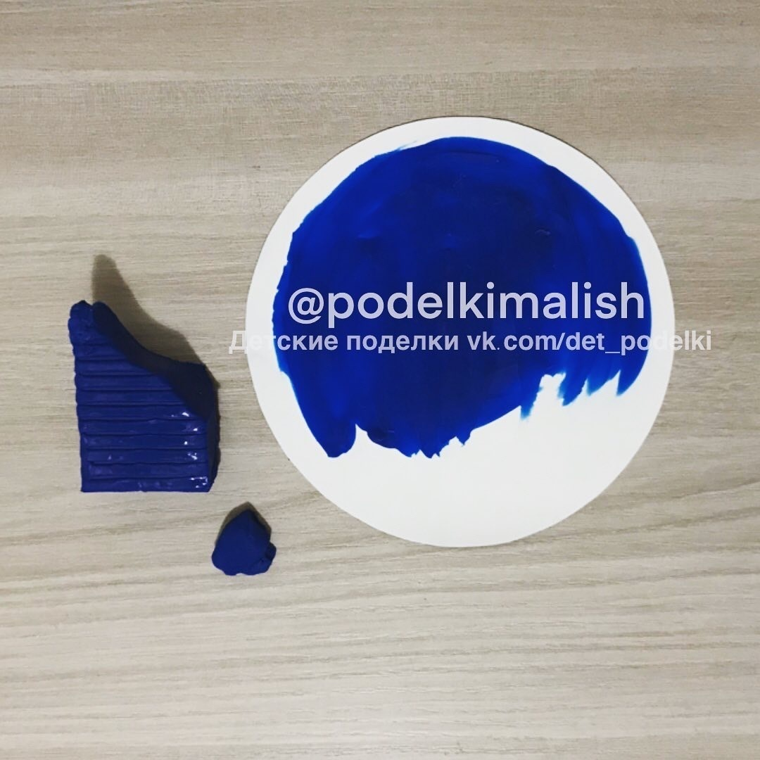

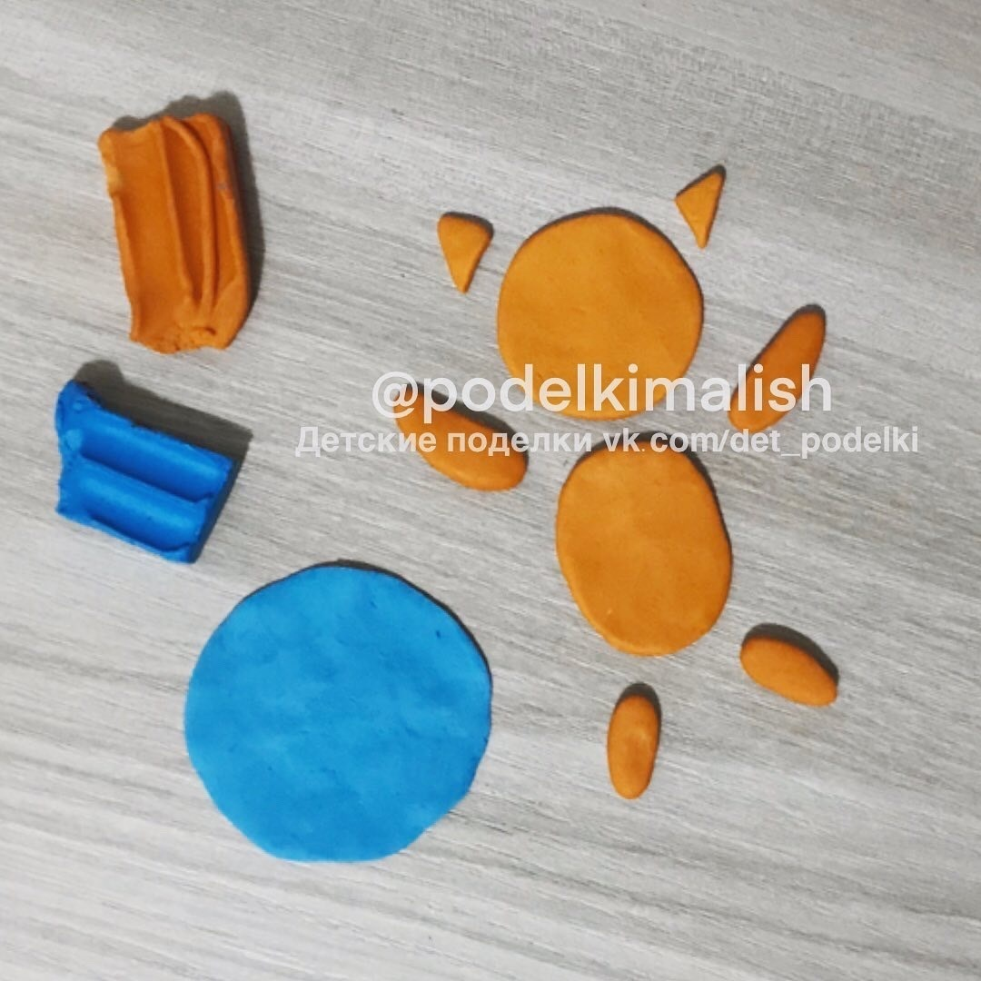

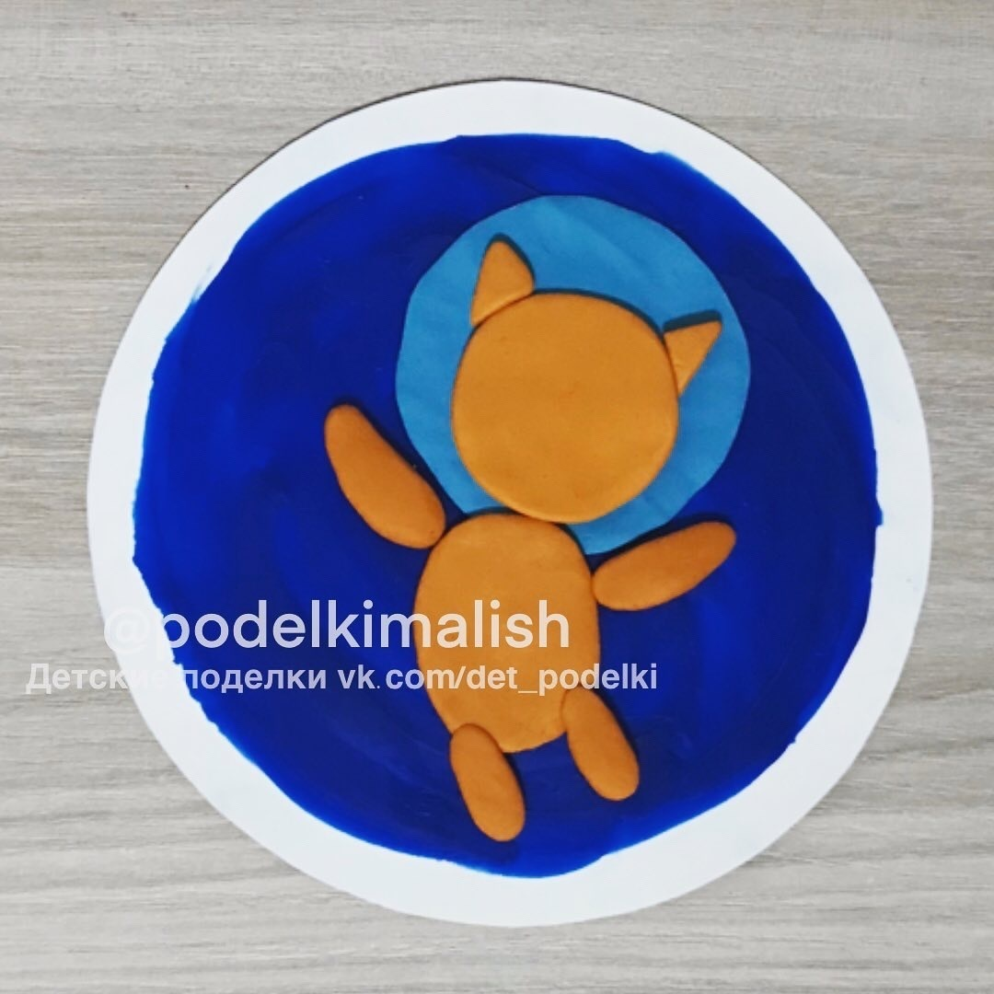

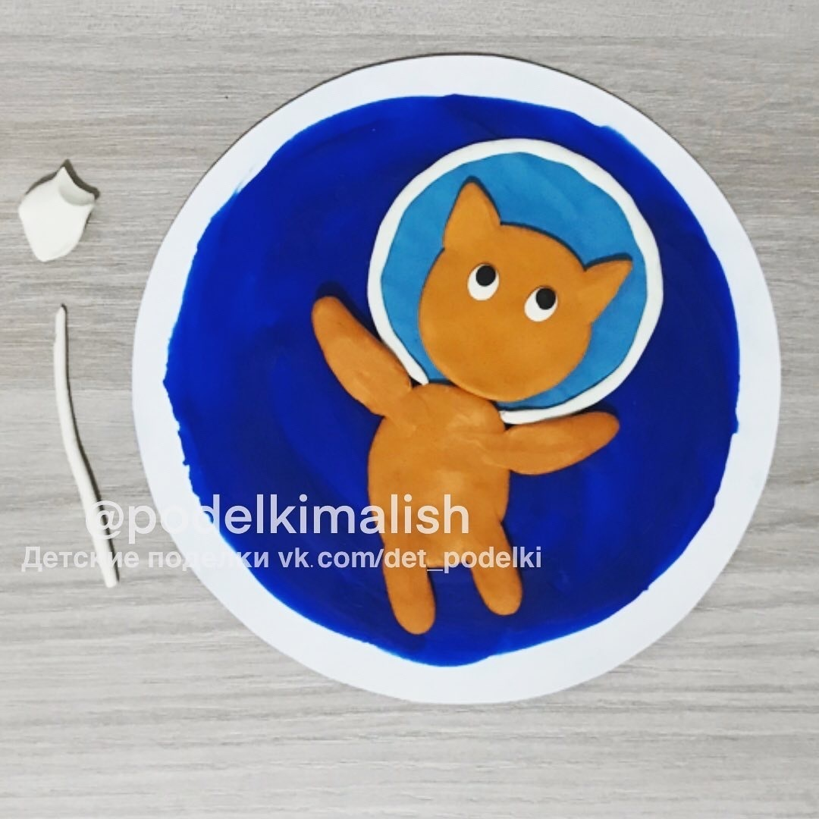

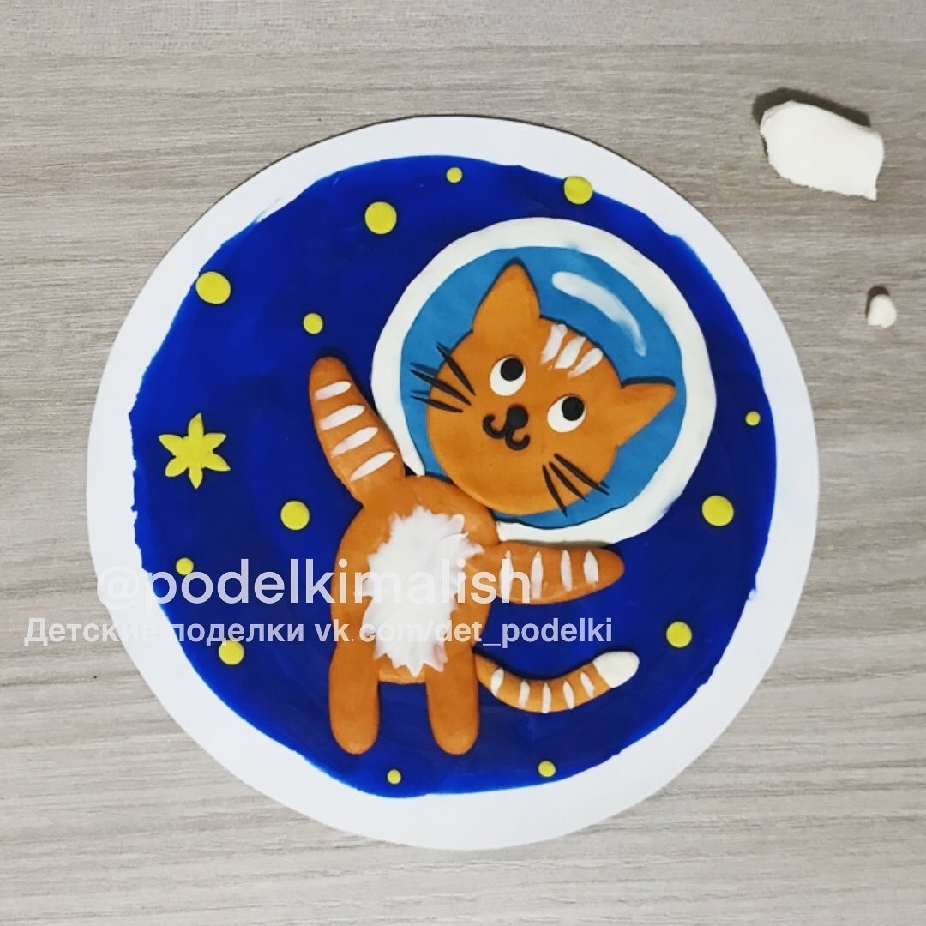

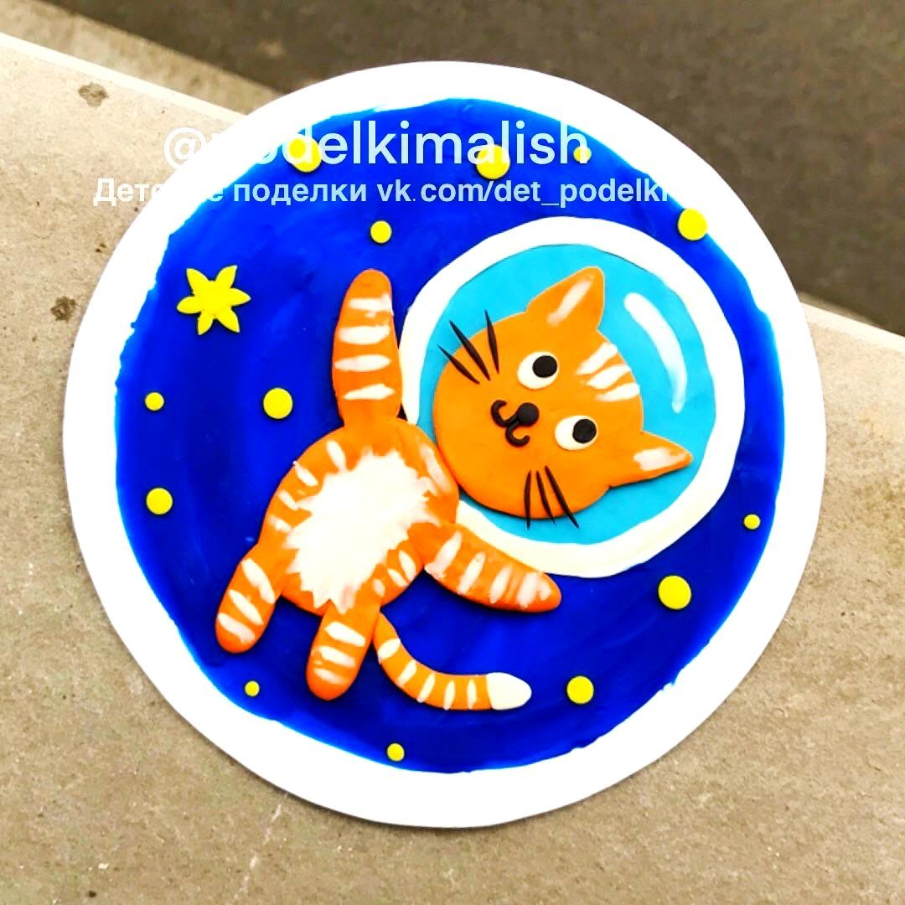

III. Заключительная часть.

Организация окончания работы.

Обыгрывание полета **космонавтов в космос***(на старт, внимание, пуск)*. **Космонавты полетели в космос**.

Он – пример для всех ребят, его зовут героем.

Гордо носит **космонавт звание такое**.

Чтобы **космонавтом стать**,надо потрудиться:

День с зарядки начинать, хорошо учиться.

Очень много предстоит испытаний разных.

Тот, кто в **космос полетит**, их пройти обязан.

Он профессии любой должен знать секреты –

Ведь на высоте такой не спросить совета.

Летчик, доктор, астроном, инженер, фотограф,

И садовник он притом, а еще картограф.

Точно он изобразит горы, реки, сопки.

Рыбакам определит, где плывут селедки.

Мы привет ему пошлем,пусть его согреет:

*«На Земле тебя все ждем – прилетай скорее!»*